РОССИЙСКАЯ ФЕДЕРАЦИЯ
КАМЧАТСКИЙ КРАЙ
ЕЛИЗОВСКИЙ МУНИЦИПАЛЬНЫЙ РАЙОН
КОРЯКСКОЕ СЕЛЬСКОЕ ПОСЕЛЕНИЕ

АДМИНИСТРАЦИЯ

ПОСТАНОВЛЕНИЕ

«05» декабря 2016 года № 210

Об утверждении Программы комплексного развития транспортной инфраструктуры Корякского сельского поселения на 2017-2025 годы

На основании Градостроительного кодекса РФ в редакции Федерального закона от 29.12.2014 № 456-ФЗ «О внесении изменений в Градостроительный Кодекс РФ и отдельные законодательные акты РФ», Федерального закона от 06.10.2003 г. № 131-ФЗ «Об общих принципах местного самоуправления в Российской Федерации», Постановления администрации Корякского сельского поселения от 12.02.2014 г. № 18 «Об утверждении порядка принятия решений о разработке муниципальных программ Корякского сельского поселения, их формирования и реализации»

ПОСТАНОВЛЯЮ:

- Утвердить Программу комплексного развития транспортной инфраструктуры Корякского сельского поселения на 2017-2025 г. согласно приложению № 1 настоящего постановления.
- Постановление вступает в силу после его официального опубликования (обнародования). Настоящее постановление разместить на официальном сайте исполнительных органов государственной власти Камчатского края www.kamgov.ru в разделе «Местное самоуправление» «Сельские поселения» на странице Корякского сельского поселения в сети Интернет.
- Контроль за исполнением оставляю за собой.

Глава администрации
Корякского сельского поселения М.Г. Зобова

Приложение № 1
к Постановлению администрации
Корякского сельского поселения
№ 210 от 05.12.2016 г.

Программа комплексного развития транспортной инфраструктуры Корякского сельского поселения на 2017-2025 годы

Камчатский край

Елизовский район

с.Коряки

2016 год

1. ПАСПОРТ ПРОГРАММЫ КОМПЛЕКСНОГО РАЗВИТИЯ ТРАНСПОРТНОЙ ИНФРАСТРУКТУРЫ КОРЯКСКОГО СЕЛЬСКОГО ПОСЕЛЕНИЯ НА 2017-2025 ГОДЫ

Основание для разработки Программы |  | - Федеральный закон от 29.12.2014 N 456-ФЗ "О внесении изменений в Градостроительный кодекс Российской Федерации и отдельные законодательные акты Российской Федерации";  - Федеральный закон от 06 октября 2003 года № 131-ФЗ «Об общих принципах организации местного самоуправления в Российской Федерации»;  - Устав Корякского сельского поселения;  - Постановление администрации Корякского сельского поселения от 12.02.2014 г. № 18 «Об утверждении порядка принятия решений о разработке муниципальных программ Корякского сельского поселения, их формирования и реализации»
Заказчик Программы |  | Администрация Корякского сельского поселения
Разработчик программы |  | Администрация Корякского сельского поселения
Цель Программы |  | Развитие современной и эффективной транспортной инфраструктуры в Корякском сельском поселении
Задачи Программы |  | -повышение надежности и безопасности движения по автомобильным дорогам местного значения;  - увеличение протяженности автомобильных дорог местного значения, соответствующих нормативным требованиям;  - обеспечение устойчивого функционирования автомобильных дорог местного значения
Сроки реализации Программы |  | 2017-2025 г.
Объемы и источники финансирования Программы |  | Общий объем финансирования Программы составляет 676,7 млн. рублей, в том числе:  2017год – 75,31 млн.руб.  2018 год – 75,61 млн. руб.  2019 год – 75,42 млн. руб.  2020 год – 75,52 млн. руб.  2021 год – 75,26 млн. руб.  2022 -2025 год – 299,58 млн. руб.
Прогноз ожидаемых конечных результатов реализации Программы |  | - повышение качества и надежности автомобильных дорог местного значения;  - увеличение протяженности автомобильных дорог местного значения, соответствующих нормативным требованиям.
Система организации контроля за исполнением Программы |  | общее руководство и контроль за исполнением Программы осуществляет Администрация Корякского сельского поселения

2. ОБЩИЕ ПОЛОЖЕНИЯ И ТЕХНИКО-ЭКОНОМИЧЕСКОЕ ОБОСНОВАНИЕ МУНИЦИПАЛЬНОЙ ПРОГРАММЫ

2.1 Общие сведения

Корякское сельское поселение расположено в долине рек Авача, Корякская, Вахталка в 50 км от областного центра – Петропавловск – Камчатского городского округа.
Административным центром Корякского сельского поселения является село Коряки, расположенное в 17 км к северо-западу от административного центра Елизовского муниципального района – поселения Елизово. В состав Корякского сельского поселения входят 3 населенных пункта, включающее село Коряки – административный центр поселения, село Северные Коряки и поселок Зеленый.
С. Коряки является административным центром муниципального образования Корякское сельское поселение. Располагается в 15 км северо-западнее Елизово. Село расположено в южной части сельского поселения. Территория испещрена неглубокими оврагами.
С севера населенный пункт огибает река Корякская, с севера на юг протекает река Гаванка. В западной части село имеет общую границу с поселком Зеленый. Связь с административным центром осуществляется автомобильной дорогой регионального значения «Петропавловск-Камчатский-Мильково».

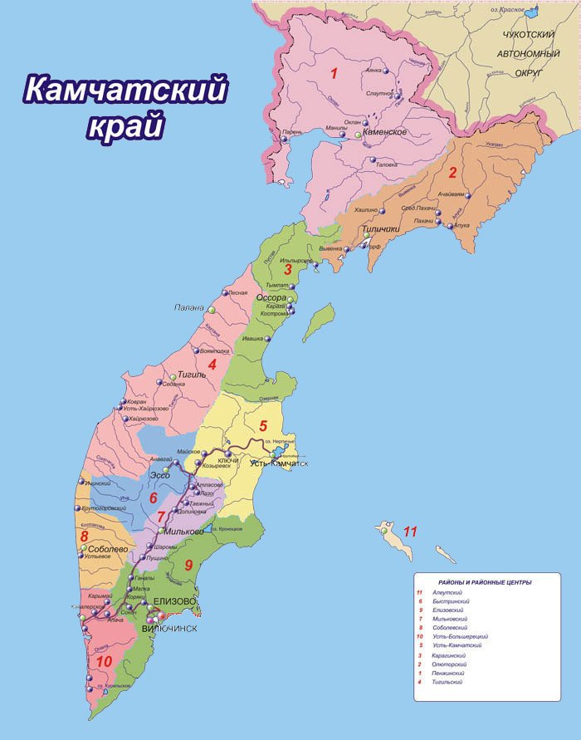
Рисунок 1. Расположение Елизовского района относительно районных образований Камчатского края
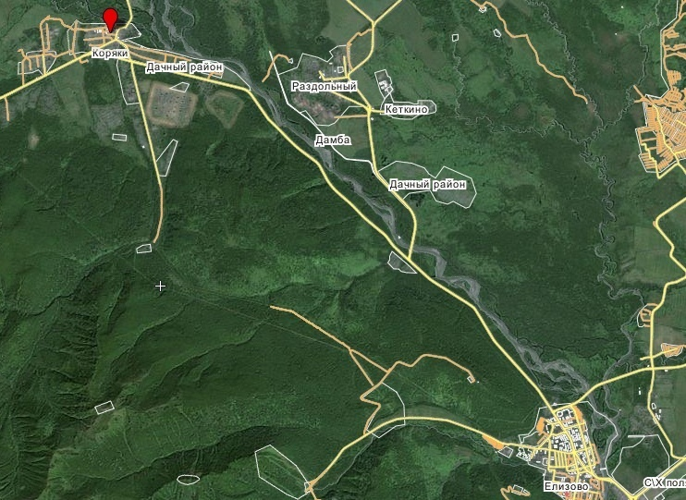
Рисунок 2. Расположение поселения Коряки относительно административного центра Елизово

Посёлок Зеленый расположен западнее села Коряки, имеет с ним общую границу. С севера, востока и запада населенный пункт ограничен притоками реки Корякской. С южной стороны к границе поселка примыкает автомобильная дорога регионального значения сообщением Петропавловск-Камчатский-Мильково. Территории производственных объектов, сформировались в восточной и западной части поселка. По данным ФСГС численность жителей Корякского сельского поселения на 1 января 2014 составляла 3635 человека.
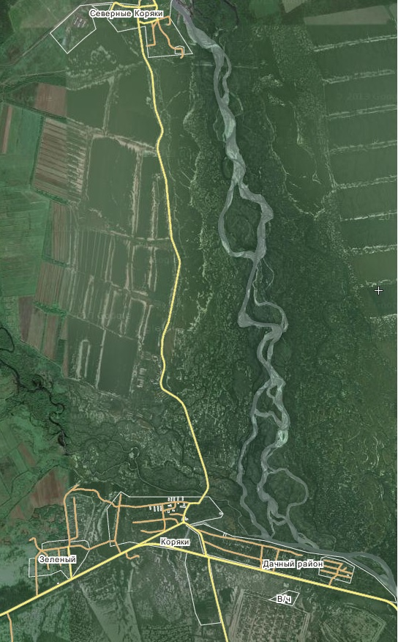
Рисунок 3. Расположение п. Зеленый и с. Сев. Коряки относительно населенного пункта Коряки

По климатическому районированию территория Корякского сельского поселения относится к району I-В, согласно СП 131.13330.2012. «Строительная климатология», который характеризуется: суровой и длительной зимой; большими объемами снегопереноса; коротким световым годом; большой продолжительностью отопительного периода; низкими средними температурами наиболее холодных пятидневок; высотой снежного покрова до 1,2 м.
Климат Корякского сельского поселения морской, умеренный, влажный, формируется главным образом под влиянием активной циклонической деятельности. На климат Корякского сельского поселения огромное влияние оказывает Тихий океан.
Холодный период длится в среднем 210 дней, теплый – 155 дней.
Преобладающее направление ветров северо-западное и южное. Годовая относительная влажность 73%. Средняя продолжительность снежного покрова – 196 дней. Время начала ледостава – середина октября. Время вскрытия рек – конец мая.
По форме рельефа район, как и большая часть полуострова Камчатка, представляет собой типично горную область. Особенность географического расположения рассматриваемой территории в том, что она находится в центре так называемого Восточного вулканического пояса, представленного Восточным вулканическим хребтом и прилегающим к нему плато. Внешне этот хребет выглядит цепочкой разной формы вулканов, поднимающихся над вулканическим плато. Хребет ориентирован вдоль восточного побережья Камчатки. Практически весь современный горный рельеф района сформировался мощной вулканической деятельностью в позднечетвертичное время, то есть в течение последних десятков тысяч лет. Низменности прослеживаются в виде узких полос речных долин, часто заболоченных. Территория сельского поселения расположена на Авачинской низменности, местность территории открытая, слабо пересечённая ручьями и реками.
Гидрографическая сеть Корякского сельского поселения довольно развита и относится к бассейну Тихого океана. Самые большие реки – Авача, Корякская, Вахталка. Ширина рек не превышает нескольких десятков метров, глубина до 2,4метра, скорость течения до 2,0 м/сек. В долине реки Авача и реки Корякская грунты наносные с песчаными и глинистыми прослойками.

Таблица 1. Характеристика рек протекающих по территории Корякского сельского поселения
№ п/п | Наименование реки | Общая длина, км. | Скорость течения, м/с | Глубина |  | Период ледостава
 |  |  |  | min | max | Период ледостава
1 | Авача | 16 | 2,0 | 0,55 | 2,4 | Середина октября, конец мая
2 | Корякская | 11 | 1,5 | 0,4 | 1,6 | Не замерзает
3 | Вахталка | 13 | 1,7 | 0,4 | 1,8 | Не замерзает

Территория имеет сложное геологическое строение и относится к сейсмоактивным районам Земли. На территории сконцентрированы и интенсивно проявляются наиболее опасные природные явления: землетрясения, наводнения.
Фоновая сейсмичность рассматриваемой территории согласно СП 14.13330.2011 «Строительство в сейсмических районах» составляет 9 баллов.
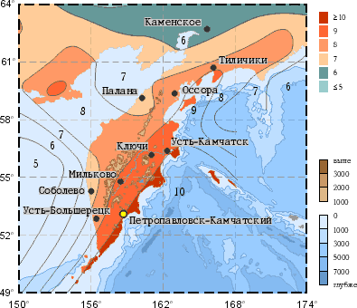
Рисунок 4. 10%-ная вероятность превышения расчётной интенсивности в течение 50 лет (период повторяемости сотрясений - 500 лет)
Расстояние от административного центра поселения до административного центра муниципального района (км) 17. Площадь территории (кв. км) 160. Численность населения (чел.) 3583. Число административно-территориальных единиц 3.
Таблица 2. Населенные пункты, расположенные в границах территории Корякского сельского поселения
N  п\п | Статус и  наименование  населенного  пункта | Расстояние до  административного  центра  поселения  (км) | Расстояние до г. Петропавловска-Камчатского (км)
1. | Село КОРЯКИ |  | 50
2. | Поселок ЗЕЛЕНЫЙ | 2 | 52
3. | Поселок СЕВЕРНЫЕ КОРЯКИ | 9 | 59

Таблица 3. Статистические показатели по численности населения Корякского сельского поселения с 2013 по 2016 год

Наименование показателя | 2013 | 2014 | 2015 | 2016
Общая численность населения муниципального образования | 3656 | 3635 | 3583 | 3583
Количество многоквартирных домов всего, единиц | 54 | 128 | 128 | 128
Количество человек, проживающего в многоквартирных домах, всего, человек | 2296 | 2529 | 2523 | 2523

2.2 Состояние транспортной инфраструктуры Корякского сельского поселения

Автомобильная сеть сельского поселения состоит из автодорог регионального и местного значения, которые имеют капитальный (асфальтобетонное) и низший (грунтовое) типы дорожной одежды.
Связь с административным центром осуществляется автомобильной дорогой регионального значения «Петропавловск-Камчатский-Мильково» III технической категории с капитальным типом дорожной одежды (асфальтобетонное), которая пересекает территорию поселения в южной части. Данная дорога имеет протяженность в границах поселения около 3,4 км, проходит через территорию населенных пунктов (п. Зеленый и с. Коряки), что приводит к ряду неблагоприятных факторов. Подъезд к селу Северные Коряки осуществляется по автомобильной дорога местного значения «с. Коряки-с. Северные Коряки» IV категории с капитальным типом дорожной одежды (асфальтобетонное) длина участка в пределах поселения составляет 7,5 км. А так же имеются автомобильные дороги, расположенные на территории сельского поселения «село Корякского», V технической категории с капитальным типом дорожной одежды (асфальтобетонное) подъездного характера к объектам оборонного значения и животноводства. Эти дороги в настоящее время действуют, их общая протяженность составляет 3,5 км.
Автомобильный транспорт имеет локальное значение и используется для перевозки грузов и пассажиров.
Организациями (учреждениями) имеющие автобусы, на территории поселения являются ООО СХП «Овощевод» и Корякская средняя школа. Всего 7 ед.
Движение из Корякского сельского поселения возможно по следующим автомобильным дорогам:
п. Коряки - г. Елизово - г. Петропавловск - Камчатский;
п. Коряки - г. Елизово - п. Термальный;
п. Коряки - г. Елизово - п. Мильково.
На юге Корякского сельского поселения имеется действующая взлетно-посадочная полоса.
На сегодняшний день большая часть основных улиц и дорог сел и поселка имеет грунтовое покрытие. Пешеходное движение происходит в основном по проезжим частям улиц, в связи с отсутствием пешеходных дорожек (тротуаров), что приводит к возникновению дорожно-транспортных происшествий (ДТП) на улицах населенного пункта. Основные показатели по существующей улично-дорожной сети населенных пунктов сведены в таблице 4.

Таблица 4. Показатели существующей улично-дорожной сети населенных пунктов
№ | Наименование  населенного пункта | Ед.  изм. | Тип дорожной одежды
№ | Наименование  населенного пункта | Ед.  изм. | Капитальное | Переходное | Низшее
1 | п. Зеленый | м²/км | 60000/10,5 | - | 100000/24
2 | с. Коряки | м²/км | 104000/21 | - | 130000/32,5
3 | с. Северные Коряки | м²/км | 12000/2 |  | 94000/22,5

На сегодняшний день выявлены следующие недостатки улично-дорожной сети населенных пунктов:
- отсутствие четкой дифференциации улично-дорожной сети по категориям;
- все улицы не имеют дорожных одежд капитального типа;
- на всех улицах отсутствуют тротуары;
- участок региональной автомобильной дороги «Петропавловск-Камчатский-Мильково», проходящий через территории села Коряки и поселка Зеленый.
Таблица 5. Общие показатели улично-дорожной сети населенных пунктов Корякского сельского поселения
№  п/п | Показатели | Ед.изм. | Кол-во
п. Зеленый
1 | Протяженность улично-дорожной сети | км / м2 | 14,2(2,4)/88700
1 | В том числе:  - поселковые дороги;  - основные улицы в жилой застройке (1 очередь);  - второстепенные улицы в жилой застройке(1 очередь);  - проезды | км / м2  км / м2  км / м2  км / м2 | 2/15800  2(1)/12000  6,9(1,4)/41200  3,3/19700
 | с. Коряки
2 | Протяженность улично-дорожной сети | км / м2 | 23,5(2,5)/149550
2 | В том числе:  - поселковые дороги;  - главные улицы;  - основные улицы в жилой застройке;  - второстепенные улицы в жилой застройке(1 очередь);  - проезды | км / м2  км / м2  км / м2  км / м2  км / м2 | 4,3/32000  2/14650  4,8/28700  9,8(2,5)/58700  2,6/15500
 | с. Северные Коряки
3 | Протяженность улично-дорожной сети | км / м2 | 12,2(4,4)/140600
3 | В том числе:  - поселковые дороги(1 очередь);  - второстепенные улицы в жилой застройке (1 очередь);  - проезды | км / м2  км / м2  км / м2 | 1,9(0,9)/13250  9(3,5)/53850  1,3/73 500

Принята ширина проезжей части поселковых дорог и главных улиц – 7,0 м, ширина основных и второстепенных улиц в жилой застройке – 6 м, ширина проездов – 6 м. С целью повышения безопасности движения пешеходов, вдоль главных улиц, предусмотрено устройство тротуаров шириной 1,5 м, а вдоль основных 1,0 м.
Улично-дорожная сеть:
- поселковые дороги, общей протяженностью 8,2км;
- главные улицы, общей протяженностью 2 км;
- основные улицы, в жилой застройке общей протяженностью 6,8 км;
- второстепенные улицы в жилой застройке, общей протяженностью 25,7 км;
- проезды, общей протяженностью 7,2 км.
Корякское сельское поселения расположено в долине рек Авача, Корякская и Вахталка. На сегодняшний день на территории поселения действуют 4 автодорожных моста: 3 моста находятся на автомобильной дороге «с.Коряки - с.Северные Коряки» и один мост на юге сельское поселения на дороге, ведущей к действующей взлетно-посадочной полосе, которая находится на территории сельского поселения.
На территории населенных пунктов располагаются следующие объекты транспортной инфраструктуры:
п. Зеленый
гаражи индивидуального транспорта в центральной части поселка, мощностью 34 машино-места.
с. Коряки
4 автодорожных моста, два моста через реку Корякская на северо-западе границы поселка, третий в центральной части поселка, а четвёртый мост на юго-восточной границы поселка на региональной автомобильной дороги «Петропавловск-Камчатский-Мильково;
Дорожно-ремонтное строительное управление в центральной части поселка по ул.Шоссейная;
СТО мощностью 1 пост по ул. Геологов;
АЗС на юго-восточной границы поселка около региональной автомобильной дороги «Петропавловск-Камчатский-Мильково», мощностью 4 топливо-раздаточные колонки.
гаражи мощностью на 120 машино-мест в южной части поселка и ниже их еще гаражи мощностью на 60 машино-мест;
автостоянка в южной части поселка по ул. Геологов мощностью на 45 машино-мест.
с. Северные Коряки
Объекты транспортной инфраструктуры отсутствуют.
Анализ обеспеченности объектами транспортного обслуживания
По состоянию на начало 2016г. общая численность жителей населенных пунктов составляла 3583 человека, уровень автомобилизации - порядка 380 автомобилей на 1000 жителей. В соответствии с этими данными общее количество автомобилей было порядка 1360 единиц.
Требования к обеспеченности легкового транспорта АЗС, СТО и гаражами обозначены в СНиП 2.07.01-89* «Градостроительство. Планировка и застройка городских и сельских поселений» (далее по тексту СНиП 2.07.01-89*):
согласно п.6.41 потребность в АЗС составляет: 1 топливо-раздаточная колонка на 1200 легковых автомобилей;
согласно п.6.40 потребность в СТО составляет: 1 пост на 200 легковых автомобилей.
Исходя из общего количества автомобилей и требований СНиП 2.07.01-89* видно, что в настоящее время для населенных пунктов необходимы
1 СТО, мощностью 5 постов.
Потребность в АЗС на 2016 год отсутствует.
В связи с недостаточностью финансирования расходов на дорожное хозяйство в бюджете муниципального образования эксплуатационное состояние значительной части улиц поселения по отдельным параметрам перестало соответствовать требованиям нормативных документов и технических регламентов. Возросли материальные затраты на содержание улично-дорожной сети в связи с необходимостью проведения значительного объема работ по ямочному ремонту дорожного покрытия улиц и замене уличных осветительных приборов.
Перечисленные проблемы автодорожного комплекса Корякского сельского поселения требуют решения программно-целевыми методами.

2.3 Перспективы развития транспортной инфраструктуры Корякского сельского поселения, мероприятия, ресурсное обеспечение

Целью программы является развитие современной и эффективной транспортной инфраструктуры в Корякском сельском поселении.
Для достижения цели необходимо решить задачу, связанную с увеличением протяженности автомобильных дорог общего пользования местного значения, соответствующих нормативным требованиям. Это позволит увеличить пропускную способность дорожной сети, улучшить условия движения автотранспорта и снизить уровень аварийности.
Задачи программы комплексного развития транспортной инфраструктуры:
-повышение надежности и безопасности движения по автомобильным дорогам местного значения;
- увеличение протяженности автомобильных дорог местного значения, соответствующих нормативным требованиям;
- обеспечение устойчивого функционирования автомобильных дорог местного значения.
Программа разрабатывается на 2017-2025 годы.
Мероприятия Программы реализуются за счет средств краевого и местного бюджета.
Таблица 6. Основные мероприятия программы
Наименование мероприятия | Финансовые потребности, млн. руб
Наименование мероприятия | Итого | 2017 | 2018 | 2019 | 2020 | 2021 | 2022-2025
Проведение инвентаризации и паспортизации автомобильных дорог местного значения | 1,42 | 0,2 | 0,2 | 0,2 | 0,2 | 0,2 | 0,42
Подготовка проектной документации по ремонту автодорог местного значения | 2,8 | 0,3 | 0,6 | 0,4 | 0,5 | 0,2 | 0,8
Ремонт, капитальный ремонт, реконструкция, устройство твердого покрытия дорог и тротуаров с. Коряки, п. Зеленый, с. Северные Коряки | 671,040 | 74,56 | 74,56 | 74,56 | 74,56 | 74,56 | 298,24
Содержание автомобильных дорог общего пользования местного значения | 1,44 | 0,25 | 0,25 | 0,26 | 0,26 | 0,3 | 0,12
ИТОГО | 676,7 | 75,31 | 75,61 | 75,42 | 75,52 | 75,26 | 299,58

Общая потребность в объеме финансирования Программы 676,7 млн. рублей, в том числе:
краевой бюджет – 609,03 млн. рублей
местный бюджет – 67,67 млн. рублей.
Конкретные мероприятия Программы и объемы ее финансирования могут уточняться ежегодно при формировании проекта местного бюджета на соответствующий финансовый год.
3. ПРОГНОЗ ОЖИДАЕМЫХ КОНЕЧНЫХ РЕЗУЛЬТАТОВ РЕАЛИЗАЦИИ ПРОГРАММЫ И КРИТЕРИИ ОЦЕНКИ ЭФФЕКТИВНОСТИ ЕЕ РЕАЛИЗАЦИИ

Основной целью программы является развитие современной и эффективной транспортной инфраструктуры в Корякском сельском поселении. Мероприятия разрабатывались исходя из целевых индикаторов, представляющих собой доступные наблюдению и измерению характеристики состояния и развития системы транспортной инфраструктуры, условий ее эксплуатации и эффективности реализации программных мероприятий.
Выполнение включенных в Программу организационных мероприятий и инвестиционных проектов, при условии разработки эффективных механизмов их реализации и поддержки со стороны Правительства Камчатского края и администрации Елизовского муниципального района, позволит достичь целевых показателей транспортной инфраструктуры Корякского сельского поселения на 2016-2025 годы. Достижение целевых индикаторов в результате реализации программы комплексного развития характеризует будущую модель транспортной инфраструктуры поселения.
Целевые индикаторы и показатели Программы представлены в таблице № 7.

Таблица № 7. Целевые показатели и индикаторы Программы комплексного развития системы транспортной инфраструктуры Корякского сельского поселения на 2016-2025 годы
Наименование индикатора | Показатели по годам
Наименование индикатора | Ед. изм. | 2017 | 2018 | 2019 | 2020 | 2021 | 2022-2025
Инвентаризировано и паспортизировано автомобильных дорог местного значения | % | 11 | 22 | 34 | 43 | 55 | 100
Доля протяженности автомобильных дорог общего пользования местного значения не отвечающих нормативным требованиям | % | 80 | 70 | 60 | 50 | 40 | 0
Обеспеченность круглогодичной транспортной связью с сетью автомобильных дорог общего пользования | % | 100 | 100 | 100 | 100 | 100 | 100
Доля протяженности автомобильных дорог общего пользования местного значения соответствующих нормативным требованиям к транспортно эксплуатационным показателям | % | 20 | 30 | 40 | 50 | 60 | 100

4. СИСТЕМА ОРГАНИЗАЦИИ ВЫПОЛНЕНИЯ ПРОГРАММЫ И КОНТРОЛЬ ЗА ИСПОЛНЕНИЕМ ПРОГРАММНЫХ МЕРОПРИЯТИЙ

Муниципальным заказчиком Программы является Администрация Корякского сельского поселения.
Реализация Программы осуществляется на основе:
- муниципальных контрактов, заключенных в соответствии с законодательством о размещении заказов на поставки товаров, выполнение работ, оказание услуг для государственных и муниципальных нужд в соответствии с Федеральным законом от 05.04.2013 г. № 44-ФЗ «О контрактной системе в сфере закупок товаров, работ, услуг для обеспечения государственных и муниципальных нужд»;
- условий, порядка и правил, утвержденных федеральными, краевыми и муниципальными нормативными правовыми актами.
Общее руководство и контроль за исполнением Программы осуществляет Администрация Корякского сельского поселения. Исполнителем программы является Отдел по управлению жилищно-коммунальным хозяйством Администрации Корякского сельского поселения – МКУ (далее – Отдел). Отдел несет ответственность за своевременное и целевое использование средств, выделенных на выполнение программных мероприятий, в установленном порядке представляет бюджетные заявки, уточняет целевые показатели и затраты по мероприятиям Программы, механизм их реализации и состав исполнителей, а также обеспечивает подготовку и представление отчетов о выполнении Программы.

